# 梅西大学

# 159.251-软件设计和建设

# 任务1-2020年

**期限和处罚**

您必须在北京时间10月8日下午8点使用流提交系统提交您的最终工作。 罚款是10%，从总可能的标记中扣除每一天延迟提交（一天迟到-90%，两天迟到80%。。。）。

您需要管理您的源代码，这包括频繁备份。

“Cat Ate My Source Code”不是迟交的有效借口。

## 对期末成绩的贡献 20%

仔细阅读，因为有许多部分你应该知道。

**概述**

您将使用自选对（即选择您的队友）创建下面定义的程序，使用git管理源代码贡献和两个开发人员之间的集成。 所有项目问题和更改都应该使用问题跟踪器软件进行跟踪（请随时选择您希望使用的任何问题跟踪器软件）。

注：小组的两名成员将得到相同的分数，除非很明显，这项工作主要是一个人的工作。 这些问题将逐一加以解决。 工作的分区完全取决于您和项目合作伙伴。

这项任务的一部分是熟悉使用git进行版本控制。 您需要使用免费的git托管服务来完成此任务，并且存储库必须是私有的。 Bitbucket和Gitlab提供免费的私有存储库。 对于GitHub，您可以请求一个允许您创建私有存储库的学术许可。

重要事项：为存储库选择常规名称(例如。 转让1-第一名称1-第一名称2)。 例如，如果第一个学生是Sarah，第二个学生是Lee，那么存储库名称应该是(251-Assignment1-Sarah-Lee)。

请发送邀请加入您的存储库到：

李遂：[L.Sui@massey.ac.nz](mailto:L.Sui@massey.ac.nz)

这很重要，将是你评估的一部分。

独立IDE：您可以在任何IDE或代码编辑器中按您的喜好开发此功能！ 这里包含的工具可用于主要的IDE，也可作为Maven依赖项。

**所需工具**

* 一个JavaIDE(Eclipse或IntelliJ或您选择的任何其他IDE)
* Git（用于版本控制）
* 问题跟踪器（用于日志更改和错误）
* Maven和MVN存储库（用于过程自动化）
* [**Eclipse Metrics Plugin**](http://metrics2.sourceforge.net)[**重新安装的度量**](https://plugins.jetbrains.com/plugin/93-metricsreloaded)[**代号MR**](https://plugins.jetbrains.com/plugin/10811-codemr) 、或任何其他替代方案（用于软件度量）
* [PMDMaven插件](https://maven.apache.org/plugins/maven-pmd-plugin) （代码质量检查）

**任务**

1. 使用Java开发文本编辑器程序-请参阅下面的详细信息。
2. **源代码和版本控制：**
   1. 为源代码在本地机器上创建和维护Git存储库，并在远程存储库上创建和维护Git存储库，以提供两个成员都可以访问的中央服务器，并且也可以访问标记。
   2. 在git存储库中保存提交的审计跟踪。 **这些将构成标记的一部分。**
   3. 确保您积极（几乎每天）使用分支和合并的git特性(不仅在提交之前的最后一天！).
   4. 使用JSON或YAML格式编写配置文件。 您必须以两种格式之一提交至少一个文件。
3. 日志更改和错误：跟踪更改和问题-使用问题跟踪器作为版本控制的一部分。 这得积极使用！
4. 自动化：自动化您的流程，以便更容易加载文件和生成报告。 使用Maven声明所有依赖项，不要包含任何带有提交的jar文件。 不要试图将Maven文件更改为不同的格式。 它应该是XML格式。
5. 可读性：确保编写干净的代码，正确处理异常，并添加注释来解释代码。 让你的代码“人类可读！”。
6. 质量：检查代码和输出的质量
   1. 使用JUnit编写单元测试（至少！） 以下功能：打开、保存和搜索（详见下文）。
   2. 使用代码质量检查工具报告程序的度量数据。 应该提交从代码生成的度量报告。 该过程应该是自动化的，并包含在maven依赖项中（参见步骤4）。

**1自己制作文字编辑器！**

您的程序基本上是一个标准的文本编辑器（或文本处理器）-类似于记事本、Atom（基本设置）或Geany。 编辑器应该允许您使用标准文本编码格式(即ASCII/UTF-8)在上面编写文本)。 你应该用Java开发这个程序。 注：标准文本文件（大部分）不需要任何额外的元数据文件来帮助读者解释，

文本编辑器的主要功能是：

* 对应用程序的完全GUI访问
* 在编辑器的顶部创建一个选项菜单，类似于下面



菜单应该（至少）包括以下子菜单：文件、搜索、查看和帮助

* 实现以下功能：
  + 新功能：新建（新鲜）窗口。
  + 打开功能：可读取其他文本文件(仅限标准.txt文件)。 这应该允许用户导航文件系统来搜索文件。
  + 读取打开文档文本(.odt)文件的能力。 这是Open函数的一部分。
  + 保存功能：将文本输出保存为.txt文件格式。 这应该允许用户导航文件系统以将文件保存在选定的驱动器/位置中。
  + 搜索：在屏幕内搜索文本（这将基于单个单词进行测试）
  + 退出：退出程序-关闭所有窗口。
  + **选择文本、复制、粘贴和剪切(SCPC)功能。**
  + 时间和日期(T&D)：从OS中检索当前时间和数据，并将其放置在编辑器页面的顶部。
  + 关于：在弹出的消息框中显示团队成员的姓名和简短的消息。
  + 打印功能：通过将文本连接到机器中的本地打印机（类似于您使用过的任何其他文本编辑器)，允许编辑器打印文本）。
  + 向编辑器包含PDF会话功能，以便该文件也可以保存为PDF格式（用于标准文本文件）。

**更硬的功能**

* + 能够读取源代码文件，如.java、.py、.cpp或类似文件。 ***不同的语法应该以不同的颜色显示。 例如***

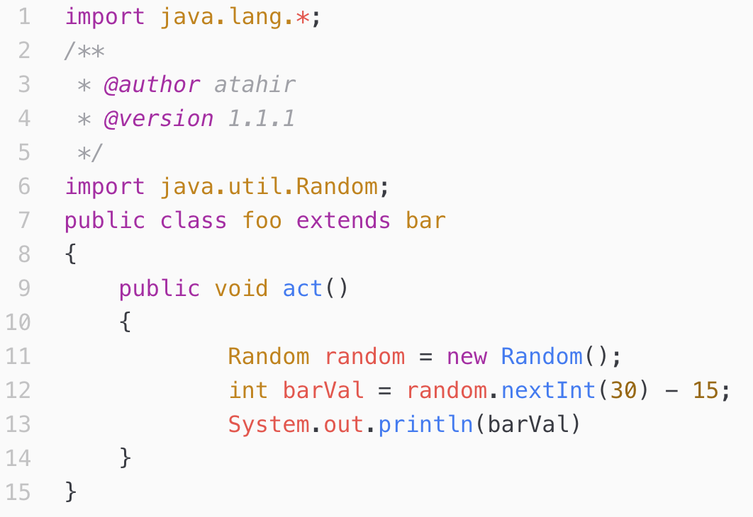

* + **奖金马克：**
    - 随时让您的文字编辑器智能化！ 为什么不尝试处理（并保存）其他文件格式？ 可以包含的文件列表是：富文本格式(RTF).doc，。docx和dot。
    - OR：从项目开始使用具有适当测试的CI。

开发完成后，需要使用度量工具报告度量数据。 您可以使用该选项或任何其他选项。 如果您正在使用IntelliJ，您可以使用，或者。[**Eclipse Metrics Plugin**](http://metrics2.sourceforge.net)[**重新安装的度量**](https://plugins.jetbrains.com/plugin/93-metricsreloaded)[**代号MR**](https://plugins.jetbrains.com/plugin/10811-codemr)[任何类似的工具](https://www.monperrus.net/martin/java-metrics) 来自PMD的代码质量报告也应与您的任务一起提交。

1. 从任何软件度量工具生成度量数据报告（具体度量见下文），并将报告文件(.txt或html)添加到项目$/报告/度量中$
2. 创建一个名为“pmd”的新maven目标，该目标应该使用PMD生成度量报告（具体度量见下文），并将报告文件添加到项目$/报告/pmd$

* 代码大小（每类）：代码行(LOC)和方法数(NOM)
* 代码复杂性：循环复杂性和代码耦合(对象之间的耦合(CBO)或传入耦合)。
* 来自PMD的代码质量报告。 对于类和变量只使用Java基本规则，如命名约定（提取完整的报告并包含在您的提交中）。

没有关于您应该使用哪个GUI库的具体要求。 但尽量让你的节目变得更酷！ 对于已经实现的有趣的想法，将有一个额外的标记，但这些想法应该在Readme.md文件中报告和解释，该文件应该与作业一起提交。

**提交你的任务**

所有提交都将使用Stream：完成：

* 通过向用户kzaidi66(KanwalZaidi)发送共享邀请，在您的私有Git存储库(GitHub或Bitbucket)上与我们共享您的程序).

**这是跟踪git存储库上的提交。**

**在项目的顶层包含一个自述文件**

自述文件是一个文本文件，其中包含：[标记语法](https://github.com/adam-p/markdown-here/wiki/Markdown-Cheatsheet)

1. 组的BOTH成员的名称和ID。
2. 清楚说明如何运行您的程序，如果有任何其他文件夹，它们包含什么。
3. 对于每个学生，两个最重要的GIT提交ID，它们显示组中每个成员的工作。
4. 任何其他你觉得值得一提的功能。

**谁提交什么？**

一个组中只有一个成员应该提交一个完整的项目，另一个只提交Readme.md文件：

* 成员A：提交（通过流）包含分配的单个压缩(例如zip或tar)文件
  + **用成员的FirstName_LastName和ID号命名压缩文件(例如。** Xiaofeng_Liu-87817172Susan_Jones-01002023.zip)
* 成员B：只提交包含您的名称和提交zip/tar文件的合作伙伴的名称的README.md文件。 这是这样，Stream知道您已经提交了一些东西，否则它不会允许输入标记。

()这里阅读更多关于.md文件<http://stackoverflow.com/questions/5922882/what-file-uses-md-extension-and-how-should-i-edit-them>

标记快速指南：

<https://github.com/adam-p/markdown-here/wiki/Markdown-Cheatsheet>

**评估**

您的评估将基于以下标准：

|  |  |
| --- | --- |
| **标准** | **马克** |
| 正确实现文本编辑器主窗口（其中还应该包括主菜单） | 2 |
| 正确实现以下功能：新建、开放、退出、T&D和大约 | 1 |
| **正确实现选择文本、复制、粘贴和剪切(SCPC)功能，** | 1 |
| 正确实现以下功能：保存、搜索和打印。 | 2 |
| PDF会话功能 | 1 |
| 高级：正确实现以下功能：Open(read)。odt | 1 |
| 高级：正确实现以下功能：读取源代码文件，如.java、.py、.cpp或类似的不同语法应以不同的颜色显示。**.** | 1.5 |
| **从发展阶段开始适当使用git** | 3 |
| 适当使用问题跟踪功能来跟踪从发展开始的变化/问题。 | 2 |
| 正确使用maven | 1.5 |
| 正确使用配置文件(YAML或JSON) | 1 |
| **检查代码质量并报告具体的大小、复杂性和其他质量度量。** | 1 |
| 整体代码质量，包括异常处理和注释说明代码。 | 1 |
| （额外）报告和解释的任何额外的充分的高级功能  e.g。 内置CI，具有高质量的测试 | 1 |
| **共计** | **20** |